山形県警察本部長より感謝状をいただきました

平成２９年８月２日、平成２９年７月に開催された、全国高等学校体育大会（インターハイ）バレーボール競技に伴う、皇太子殿下行啓の警備業務への協力に対し、山形県警察本部長より感謝状をいただきました。

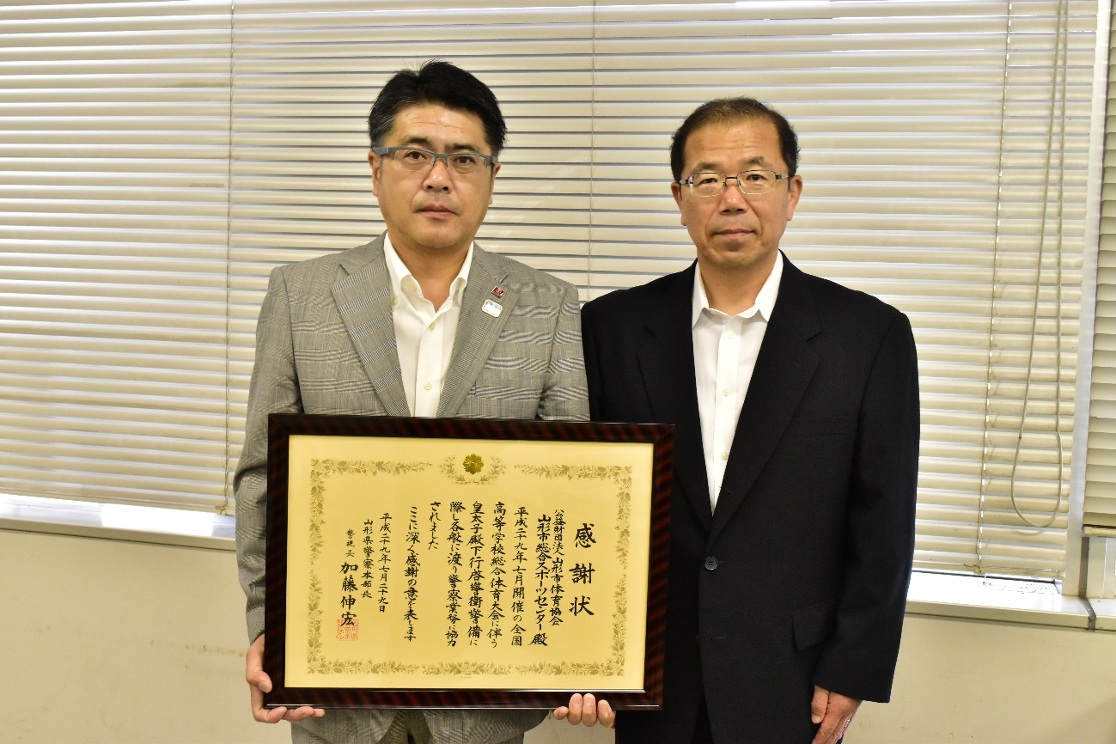
逸見副会長（左） と 山形県警察本部 遠藤警備部長

